**The Spring context - Defining beans**

- spring context là nơi chúng ta đặt tất cả các object instance(bean) mà chúng ta muốn quản lí. Bằng cách add object instance to the context thì ta sẽ được sử dụng những tính năng mà framework cung cấp. Spring chỉ nhìn thấy những instances mà đã được add vào trong context

* Các cách để thêm bean vào trong context

- **Cách 1:** Dùng @Bean để thêm instances vào context cho phép chúng ta thêm bất cứ object instance nào là bean và có thể thêm nhiều instance cùng một kiểu object vào trong context nhưng phải viết nhiều code hơn vì chúng ta phải viết các method riêng biệt ở trong class configuration cho mỗi instance được thêm vào trong context. Các bước làm:

+ **Bước 1**: Tạo một class configuration và thêm annotation @Configuration ở trên định nghĩa class

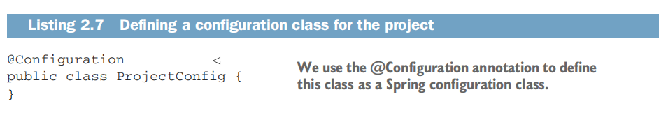

+ **Bước 2**: Tạo method trả về object instance mà mình muốn thêm vào trong context

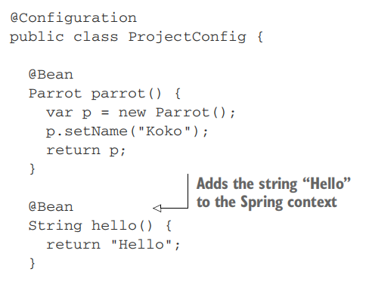

- Cách 2: Dùng stereotype annotations. Cách này giúp viết code ít hơn. Các bước cấu hình:

+ Bước 1: Dùng @Component annotation để đánh dấu những class mà chúng ta muốn Spring thêm instance vào trong context

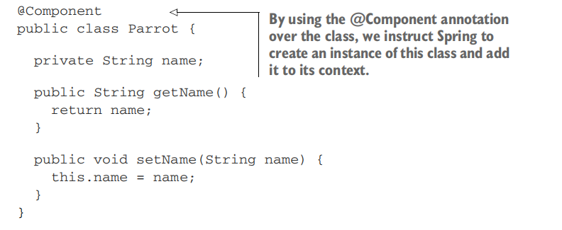

+ Bước 2: Dùng @ComponetScan ở trong configuration class để chỉ cho spring tìm kiếm những class mà đã được đánh dấu @Component

